CYFLWYNIAD
Wel dyma fraint cael cyflwyno fy wythfed Digwyddiadur i chi – dim ond un arall i fynd! Fe welwch isod fanylion am y Llywydd Etholedig. Gwelwch fod cryn amrywiaith wedi bod wrth gyhwfan baner yr Eglwysi Rhyddion yn ystod y misoedd diwethaf ac yn arbennig felly ym maes rhyngffydd. Dwi’n cywileiddio yn aml at frwdfrydedd aelodau credoau eraill o’u cyferbynnu a’n hymateb ni fel pobl capel. Ond yr hyn sy’n allweddol bwysig ydi ein bod yn cyfathrebu gyda’n gilydd er mwyn creu cymunedau mwy gwâr a chariadlawn yn ein gwlad. Mae mwy yn clymu pobl o ffydd at ei gilydd nag sy’n gyffredin i’r di grefydd a ni. Blwyddyn Newydd heddychlon i’n gwlad a’n byd.

DILEU (POG) a (WBW) ac felly yn darllen fel:
Nodwyd: bydd cyfarfod yn Ionawr i drafod y ddogfen Gweinidogaeth Bro a bod y drafodaeth am Hyfforddiant Diwinyddol yn parhau.

DILEU Y FRAWDDEG am Llywydd etholedig a chynnwys yr isod yn ei LLE
Cyhoeddwyd mai Simon Walkling, Cymedrolwr Synod Cenedlaethol Cymru yr Eglwys Ddiwygiedig Unedig fydd yn cael ei sefydlu yn Lywydd CERhC ym mis Mai fel fy olynydd. Cyfeiriais at y ffaith fod Simon Walkling wedi bod yn Gymedrolwr Synod Cenedlaethol Cymru am7 mlynedd.

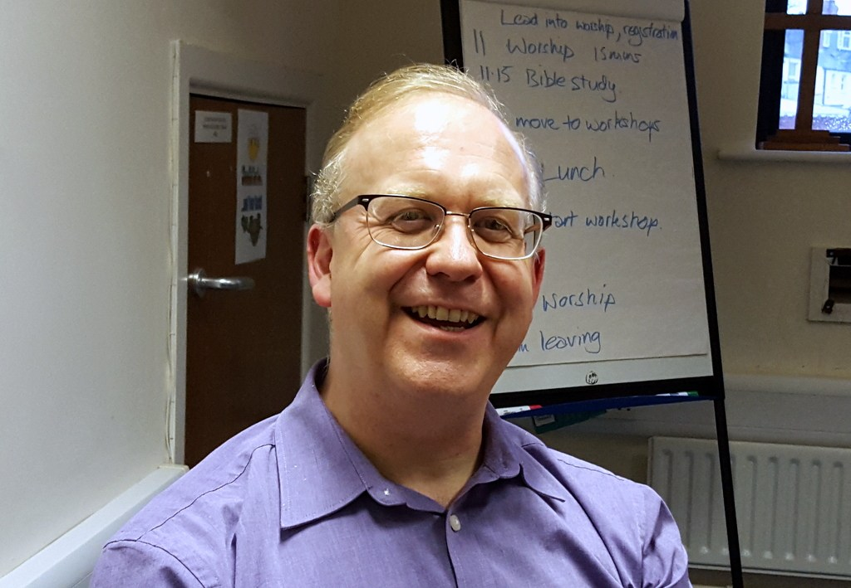
Mae Simon yn byw ym Mhontypridd. Mae ei gefndir yn golygu ei fod wedi ymwneud â’r enwadau Anghydffurfiol ers blynyddoedd. Dyma fydd y tro cyntaf i Lywydd CERhC fod yn Siaradwr Saesneg er mae o’n dysgu siarad Cymraeg. Cadarnhawyd ei enwebiad gan y Cyngor.

Bu seremoni i lansio llyfr newydd Y Parch Denzil John, Gair Duw ar Waith, a chyflwynwyd y copi cyntaf iddo gan Y Llywydd. [Mae’r stori a llun wedi ymddangos eisoes yn y Pedair Tudalen]
Gellir gweld copi llawn o’r cofnodion ar y wefan neu drwy e-bost oddi wrth Mrs Helen Jones, Ysgrifennydd (rhys.helen.jo nes@btinternet.com). Mae’r cyfarfod nesaf ar ddydd Llun Mai 11eg yng Ngholeg Y Bedyddwyr, Caerdydd.

It is a privilege to present my eighth diary to you – only another one to go! You will find below details of the elected president. You will see that the freee Churches banner has been flown in a variety of places in recent months and particularly in the field of interfaith activity. I often comment that the enthusiasm of members of other faiths is far greater than that of ours as Chapel people. What is crucial however is that we communicate together in order to create more civilised and loving communities in our country. More binds people of faith to each other than what is common to the non-religious and ourselves. A peaceful New Year to our country and our world.

It was announced that Simon Walkling, the moderator of the Welsh National Synod of the United Reformed Church will be inducted as president of FCCW in May as my successor. I referred to the fact that Simon Walkling has been moderator of the national Synod of Wales for 7 years.

Simon lives in Pontypridd. His background means that he has been involved with all the nonconformist denominations for years. This will be the first time that the president of FCCW has been a non Welsh speaker although he is learning to speak Welsh. His nomination was confirmed by the Council.

